第１３－４回いけばなクラブ講座報告（春の花の生込み）

日 時 平成３０年１月６日（土）10時30分～12時30分
場 所 文京区アカデミー湯島（学習室）
花 材 赤芽柳、スプレーカーネーション、スターチス、モンステラ

今年最初のNMC古流いけばなクラブの開催ですが、６日と早い上に３連休と重なり講師三人の参加となりました。１３年目で初めてです。良い機会と捉えて３人で今後の講座のあり方について話し合いをしました。その後で、三人で合作作品を作り、報告書にして皆様にお知らせするようにしました。文京区のアカデミー文化祭(シビッ
クホール)に２月には参加します。日頃の勉強の成果を発表しましょう。募集中！ （文と写真：宮崎 崇知）
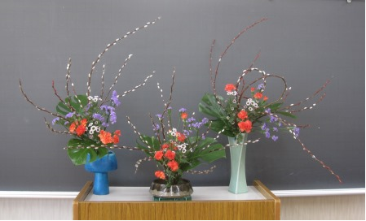

松崎崇和 宮崎崇知 英 崇公

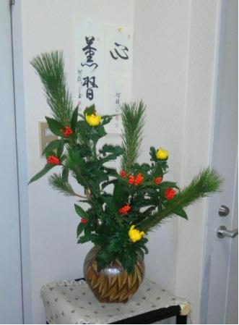
１２月の暮れの生け込みは家元教場で３人(堀①、兵頭②、月森③さん)、吉田④さんはご自宅に出張生け込みに行き、歳神様をお迎えする内飾りの生け込みをしました。

②
③
④

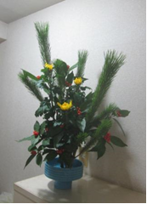
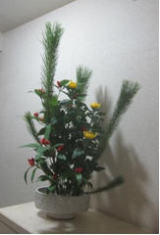
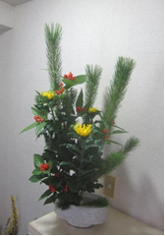
勉強した技術は身に付くもので、生涯失われません。お正月花はお稽古を初めた年数だけしか生けられません。「継続は力なり」参加者で精進して行きましょう。
宮崎 崇知・松崎 崇和・英 崇公

